**XÂY DỰNG CÂY PHẢ HỆ GIA ĐÌNH HOÀNG GIA ANH**

1. **CÁC SỰ KIỆN:**
2. **Giới tính nam:**

* Cú pháp: *male(Person)*
* Ngữ nghĩa: *Person là nam.*
* Các sự kiện:

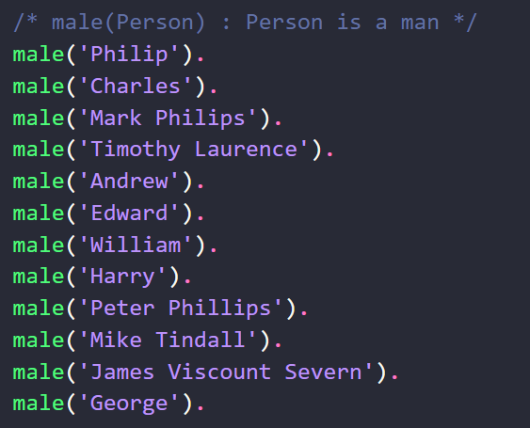

1. **Giới tính nữ:**

* Cú pháp: *female(Person).*
* Ngữ nghĩa: *Person là nữ*
* Các sự kiện:

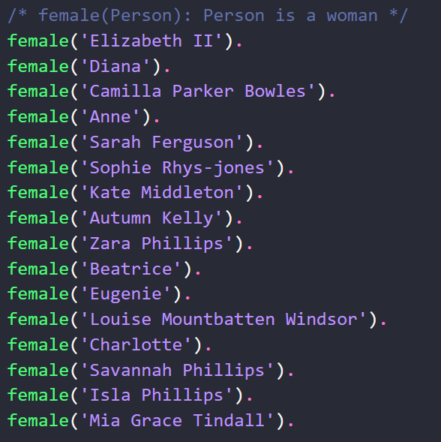

1. **Kết hôn:**

* Cú pháp: *married(Person, Person)*
* Ngữ nghĩa: *Person1 đã kết hôn với Person2.*
* Các sự kiện:

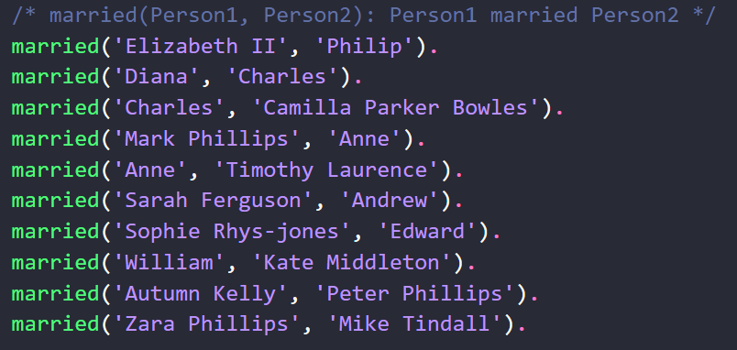

1. **Ly hôn:**

* Cú pháp: *divorced(Person1, Person2)*
* Ngữ nghĩa: *Person1 đã ly hôn với Person2.*
* Các sự kiện:

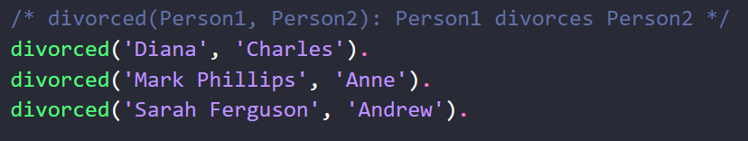

1. **Cha mẹ:**

* Cú pháp: *parent(Person1, Person2)*
* Ngữ nghĩa: *Person1 là cha mẹ của Person2.*
* Các sự kiện:

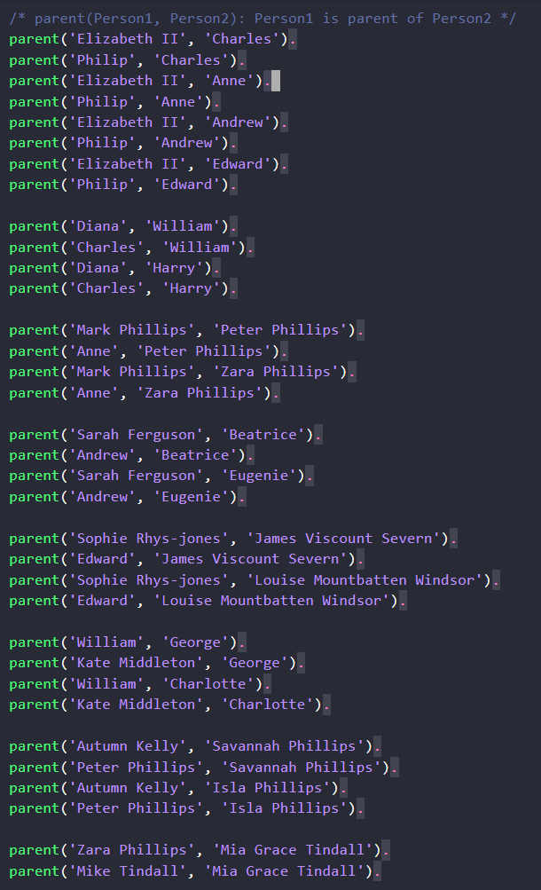

1. **LUẬT:**

* Nếu X kết hôn với Y thì Y cũng kết hôn với X:



* Nếu X ly hôn với Y thì Y cũng ly hôn với X:

